PRAKTIKUM SISTEM OPERASI

MODUL 02
Instalasi XINU


Oleh:

Zulfa Mustafa Akhyar Iswahyudi (2311104010)

PROGRAM STUDI S1 REKAYASA PERANGKAT LUNAK
DIREKTORAT KAMPUS PURWOKERTO
UNIVERSITAS TELKOM
2026
JURNAL

- Instalasi Xinu
- Rename development-system
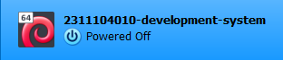
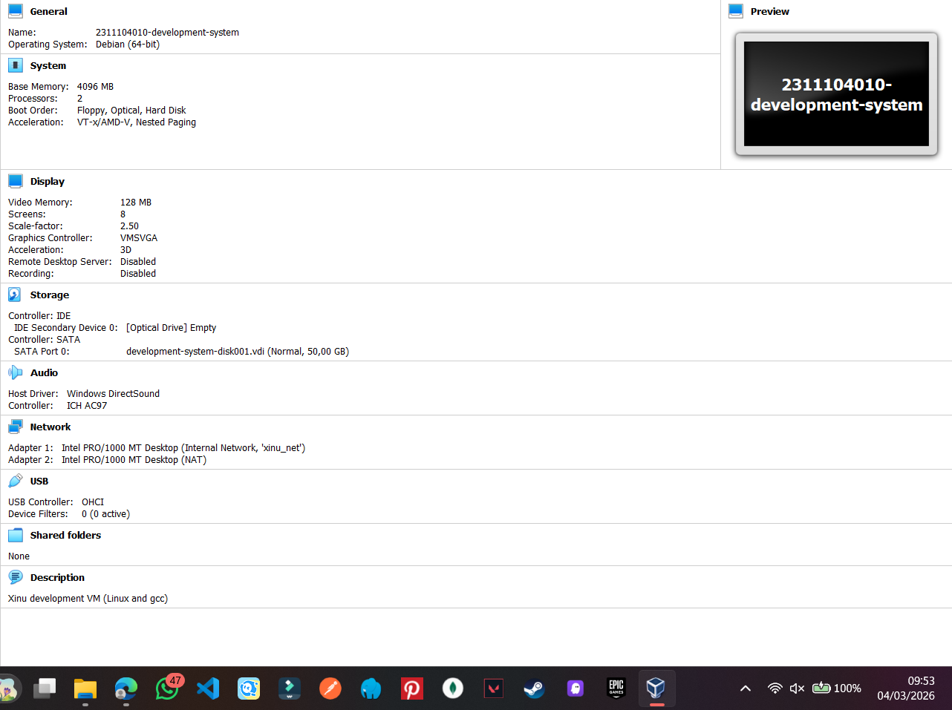

- Rename backend

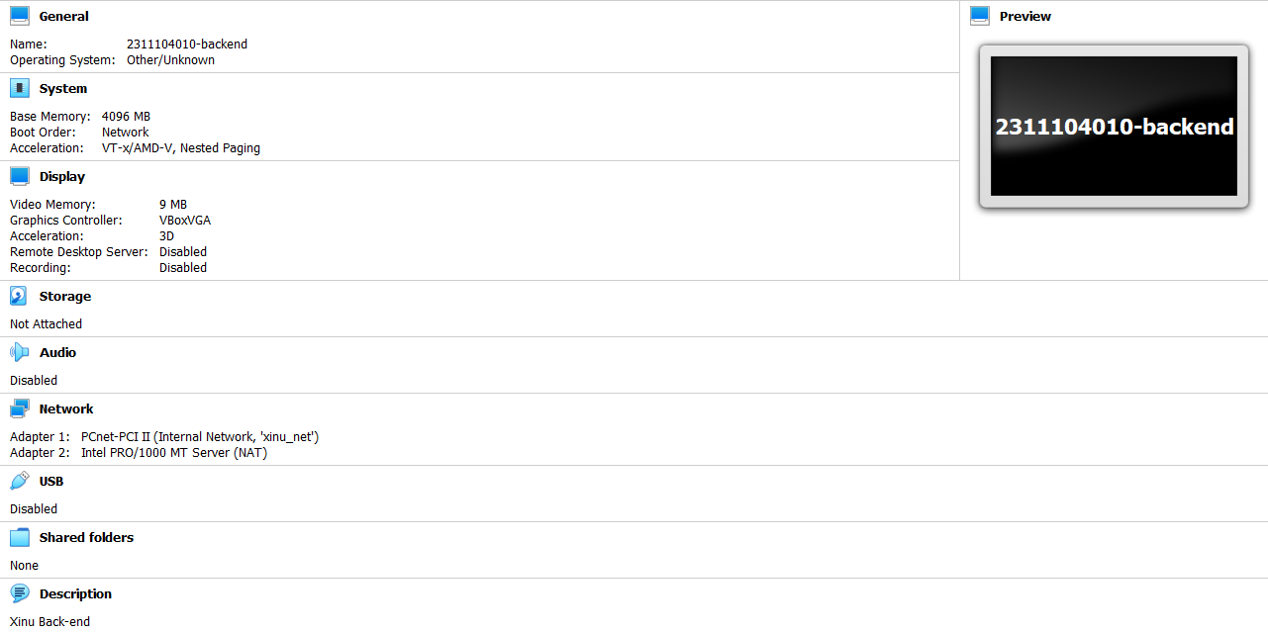

- Ganti serial port pada development system dan backend
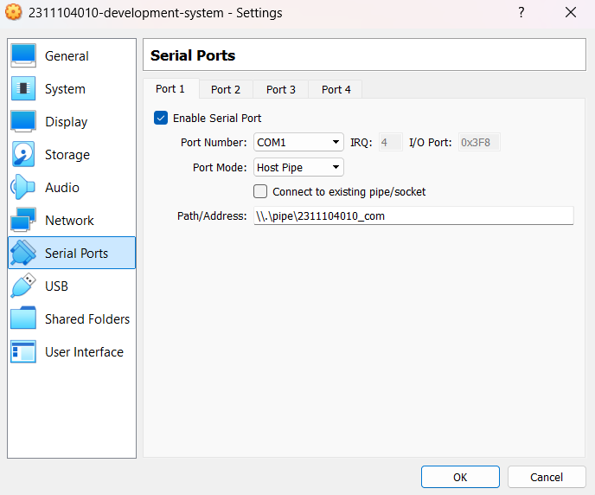

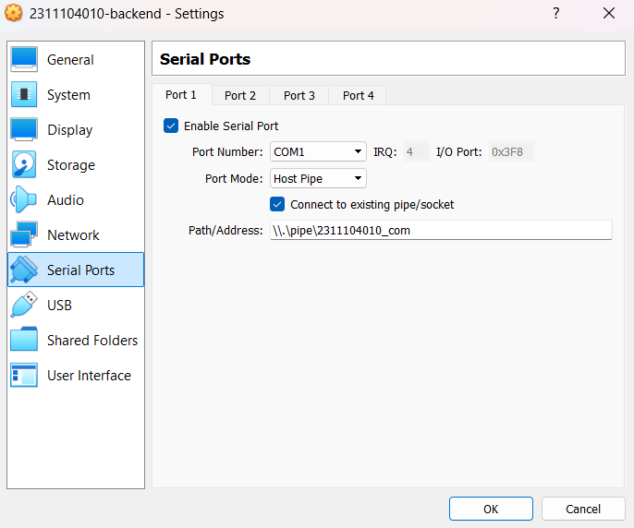

- Ganti password development system
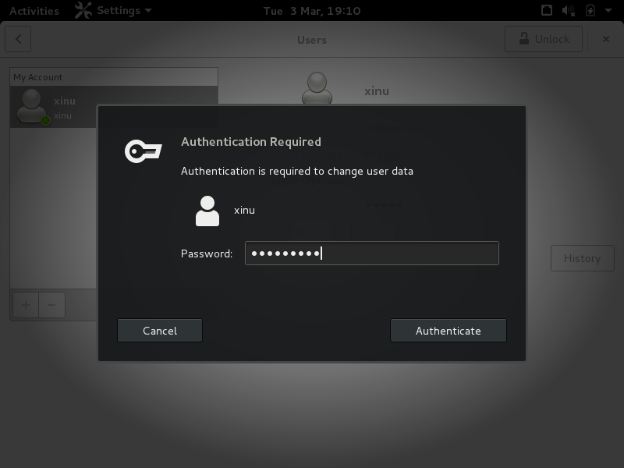
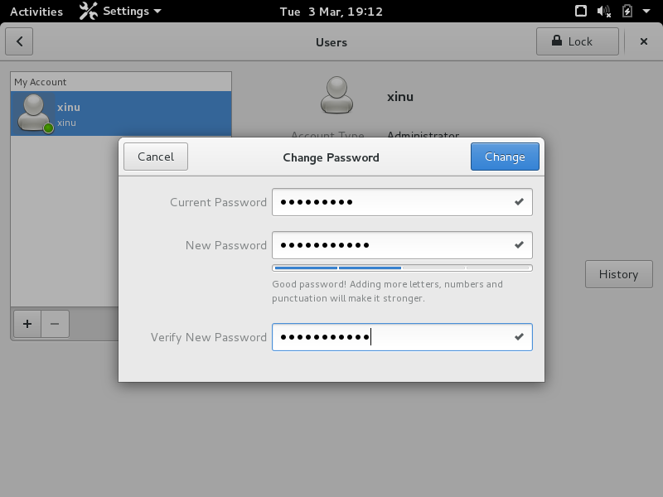

- Jalankan development-system vm
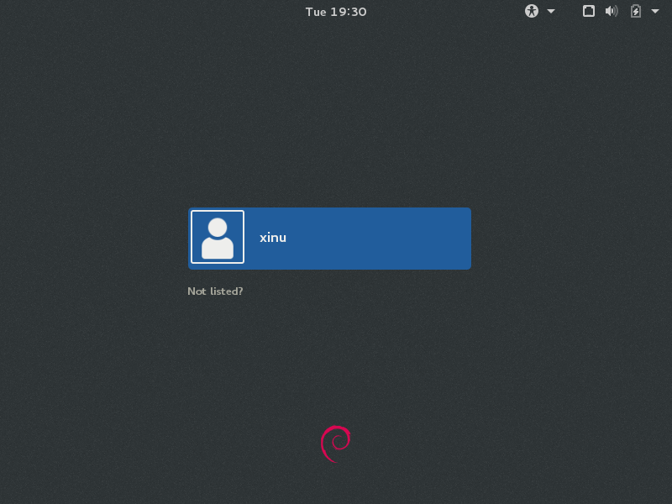
- Jalankan backend vm
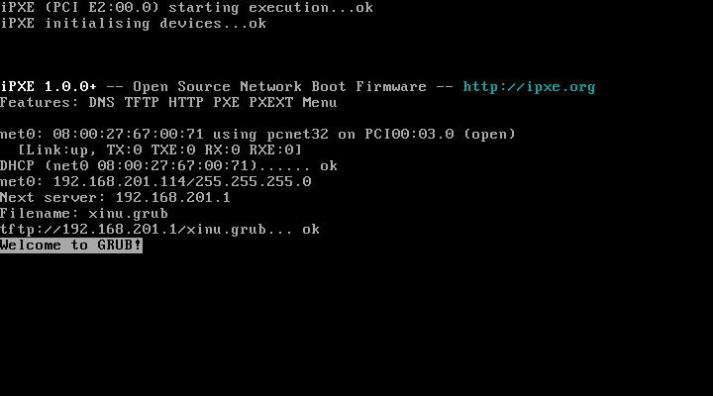
- Test Koneksi
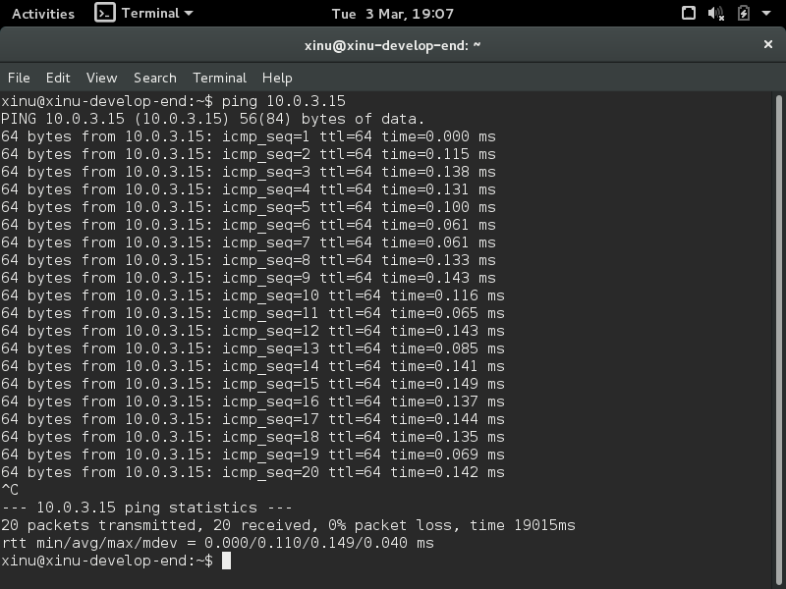
- a. Xinu OS digunakan pada sistem embedded? Benar/Salah
Benar, arsitekturnya memungkinkan untuk terintegrasi dalam ranah pembelajaran dan tujuan pendidikan.
b. Sebutkan 2 vm yang digunakan pada lab ini!
Development-System/XINU OS dan Backend.
c. VM apa yang menghasilkan Xinu Image?
Development-System. Bisa dipakai untuk kompilasi image berbasis biner.
- VM apa yang menjalankan OS Xinu?
Development-System.ova, didalamnya terintegrasi Xinu OS yang bisa dikonfigurasi dan digunakan untuk belajar.
- Sebutkan 2 nama jaringan yang ada pada arsitektur!
Frontend Network (jaringan yang menghubungkan ke luar/internet)
Backend Network (jaringan internal antara development machine dan target machine)

- Pada VM apa DHCP server dan TFTP server berada?
Development Machine, VM ini bertindak sebagai server yang menyediakan layanan DHCP (pemberian IP) dan TFTP (transfer Xinu image) ke target machine.
h. Pada VM apa PXE boot berada?
Target Machine, VM ini menggunakan PXE boot untuk melakukan booting melalui jaringan, mengambil Xinu image dari TFTP server yang ada di Development Machine.

